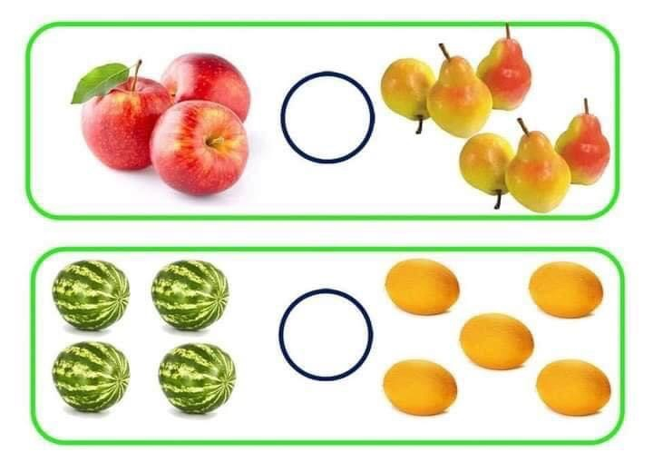

BT 9: Điền dấu phù hợp **>, <**